МІНІСТЕРСТВО ОСВІТИ І НАУКИ УКРАЇНИ

ОДЕСЬКИЙ НАЦІОНАЛЬНИЙ ПОЛІТЕХНІЧНИЙ УНІВЕРСИТЕТ

Інститут комп’ютерних систем

Кафедра «Інформаційних систем»

Лабораторна робота №12

З дисципліни: «Операційні системи»

**Тема: «Програмування міжпроцесної та багатопоточної взаємодії»**

Виконав:

Студент групи АІ-205

Зелінко Ігор

Викладач:

Блажко О.А.

Одеса 2021

**Мета роботи:** вивчити особливості обміну інформацією між процесами за допомогою іменованих каналів, керування потоками, а також синхронізацію процесів через семафори та м`ютекси.

**Завдання**

2.1 Робота з іменованими каналами

2.1.1 В домашньому каталозі вашого користувача створіть іменований канал з

використанням команди mkfifo:

- назва каналу співпадає з вашим прізвищем у транслітерації

- права доступу до каналу ( можна лише читати та писати власнику).

2.1.2 Підключіть до іменованого каналу процес, який буде в нього писати за такими

командами:

- отримати зміст каталогу /etc

- отримати назви файлів, які починаються з букви вашого прізвища у

транслітерації.

2.1.3 Перейдіть до нового терміналу роботи з ОС Linux та створіть процес, який

буде читати зі створеного раніше каналу.

2.1.4 Поверніться до 1-го терміналу та підключіть до іменованого каналу процес,

який буде в нього писати, архівуючи файл командою gzip -c < pipe > file1.gz

де pipe – назва вашого каналу, file1.gz – назва файлу, який буде створено в

результаті архівації

2.1.5 Перейдіть до 2-го терміналу роботи з ОС Linux та створіть процес, який буде

читати зі створеного раніше каналу, архівуючи файл /etc/passwd

2.2 Програмування іменованих каналів

Повторіть попереднє завдання, але пункт 2.1.1 виконайте через програмування

іменованого каналу за прикладом з рисунку 1.

2.3 Програмування потоків

За прикладом з рисунку 2 розробіть програму керування потоками, в якій в

помідомленнях буде вказано ваще прізвище латиницею.

Виконайте програму за вказаним прикладом.

2.4 Програмування семафорів

За прикладом з рисунку 3 розробіть програму керування семафором, в якій в

помідомленнях буде вказано ваще прізвище латиницею.

Виконайте програму в двох терміналах за вказаним прикладом.

Скріншоти виконаних завдань:

2.1.1:

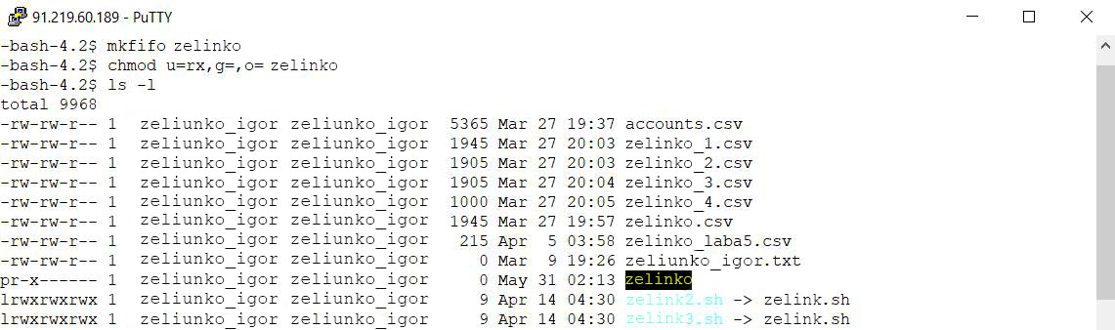

2.1.2:

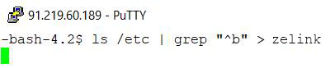

2.1.3:

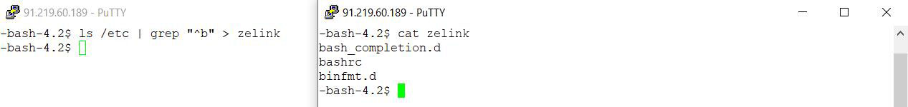

2.1.4:

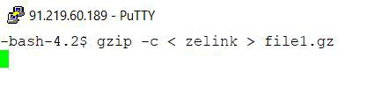

2.1.5:

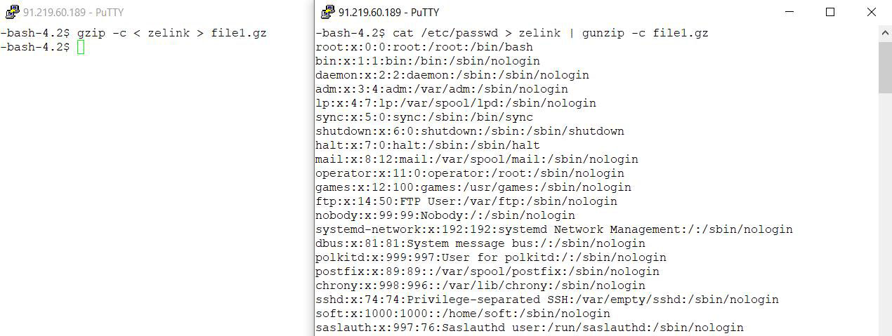

2.2:

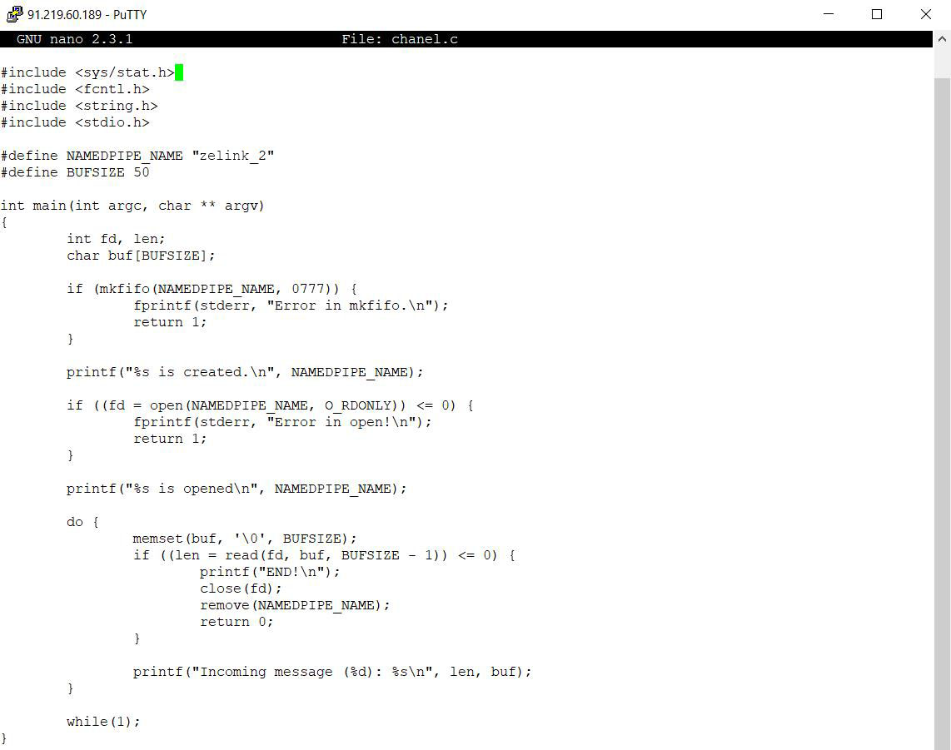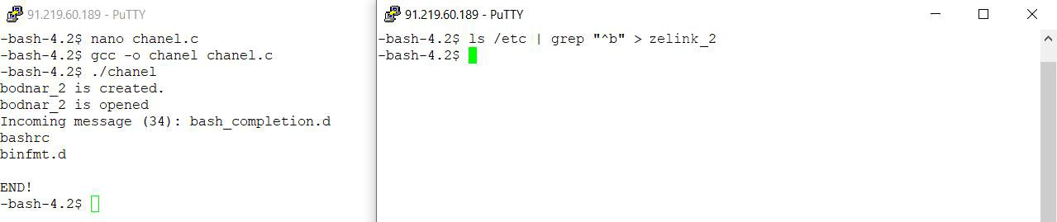

2.3:

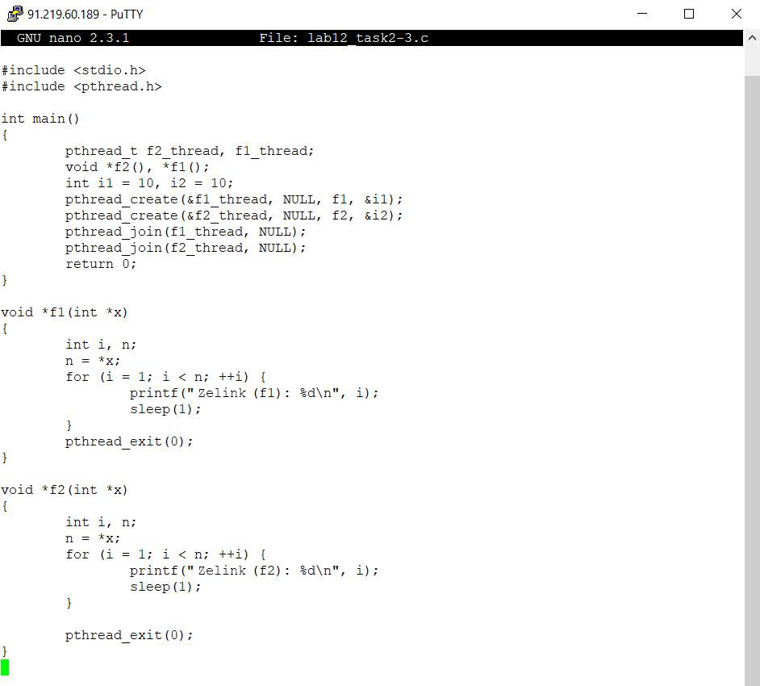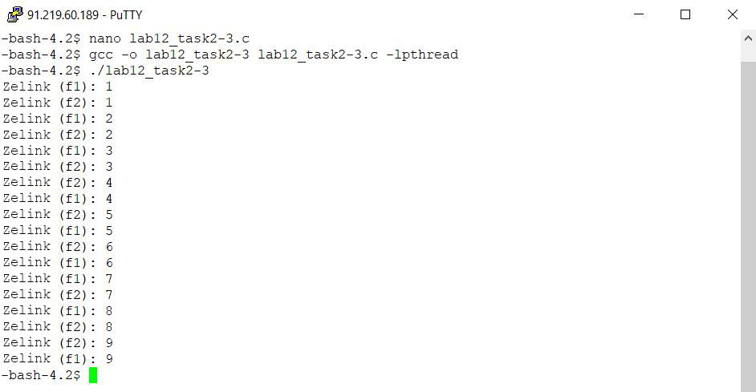

2.4:

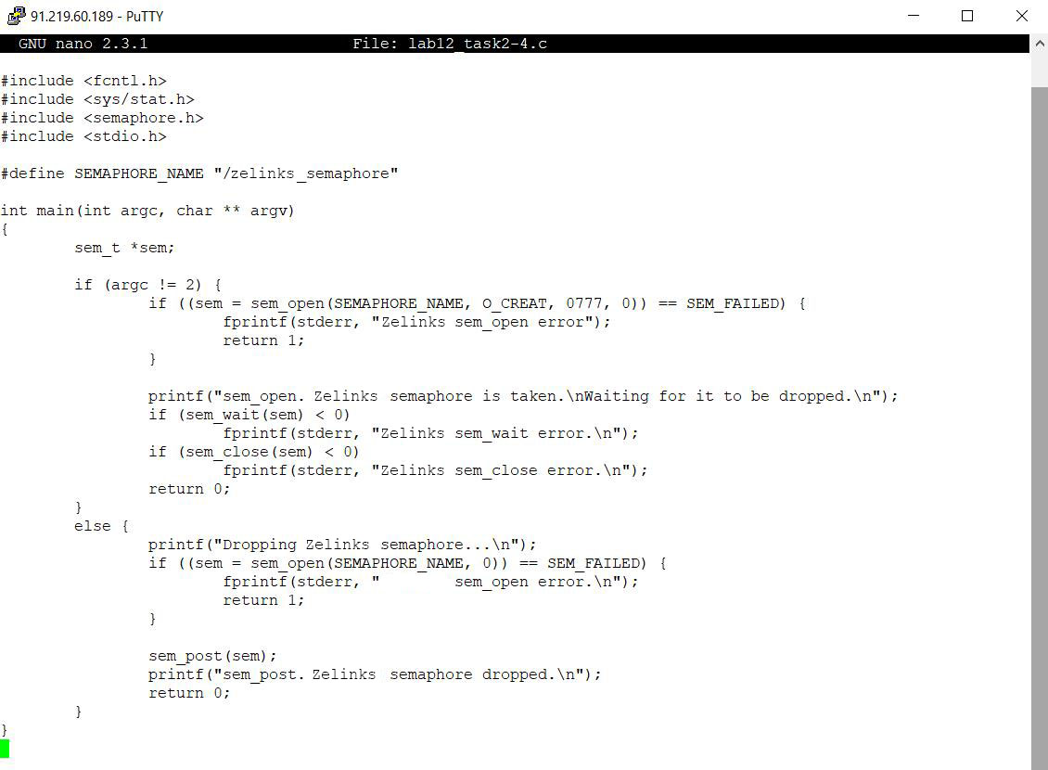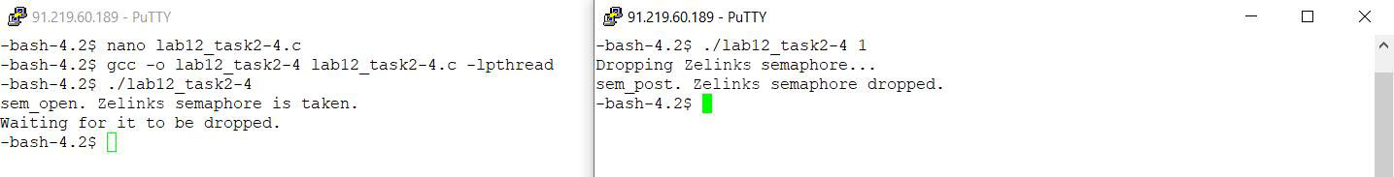

**Висновок:** В ході цієї лабораторної роботи були вивчені особливості обміну інформацією між процесами за допомогою іменованих каналів, керування потоками, а також синхронізацію процесів через семафори та м`ютекси.